Instruktion i brugen af regnskabsdelen i Conventus.
Programmet kaldes fra www.conventus.dk
Herefter taster man sit brugernavn og password.
Vælg Finans
Mulighederne i Finans.
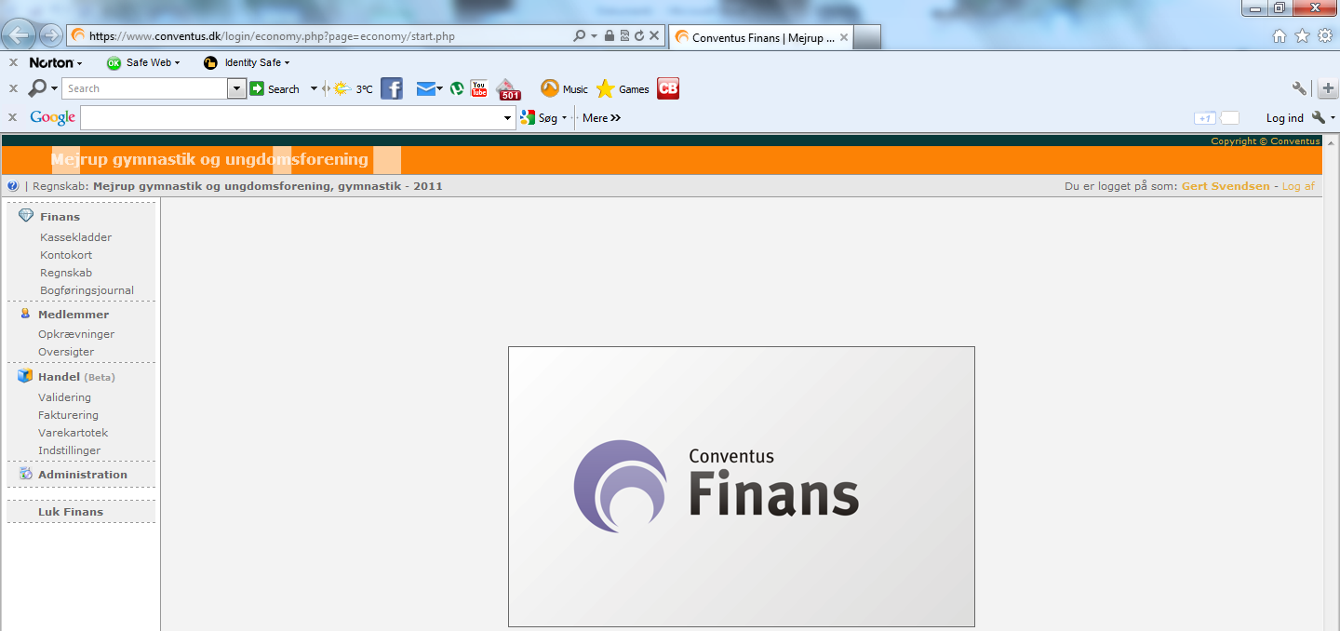
Kassekladder.
Her bogfører man sine posteringer. Med mindre man har en ikke afsluttet kladde, så vælger man ”Ny” og giver den en titel og trykker ”OK”.
Nu kommer man ind i selve kassekladden, som ser således ud:
I kolonnen ”Dato” registreres datoen for posteringen. Det er typisk samme dato, som pengene er gået ind eller ud af bankkontoen eller kassen.
I kolonnen ”Bilag” skriver man bilagsnummeret. Det skal man skrive manuelt og overskrive det forslag systemet kommer med. Hver afdeling skal have en ubrudt bilagsserie, og det kan systemet desværre ikke styre. Bilagsserien for den enkelte afdeling er afdelingsnummeret efterfulgt af et 3 cifret løbenummer. Afdelingsnumrene er:
Første bilagsnummer i f.eks. Floorball bliver dermed 14001.
I kolonnen ”Tekst” skrives den posteringstekst, der senere vil kunne findes på posteringen på kontoudskriften. Hvis man ønsker samme tekst som i forgående linje, så trykker man på ”Pil ned” på tastaturet.
I kolonnen ”Debet” og i kolonnen ”Kredit” skrives de kontonumre, man ønsker at debitere og kreditere posten på. Man kan få en oversigt over kontoplanen ved at trykke på knappen ”F2” på tastaturet. Man finder herefter den konto, man ønsker at benytte og trykker ”Enter” på tastaturet. Alle konti bortset fra konto 5115 (dankort indbetalinger) har et krav om, at afdeling skal påhæftes. Når man sat en konto ind, så kommer der et vindue op, hvor man skal vælge afdeling. Vælg altid din egen afdeling og ALDRIG en anden afdeling.
Hele kontoplanen bortset fra bankkontiene er fælles for alle afdelinger, så det er det korrekte afdelingsvalg, der sikrer, at du bogfører i din egen afdeling.
For dem der ikke er helt skarpe på, hvad der er debet og kredit, så er tommelfinger reglen, at bankkontoen skal i debet, når der er tale om indbetalinger og i kredit, når der er tale om udbetalinger. Deraf følger, at udgifter skal i debet, så bankkontoen kan komme i kredit og indtægter skal i kredit, så bankkontoen kan komme i debet.
Det er ikke nødvendigt både at udfylde både ”Debet” og ”Kredit” kolonnerne. Hvis man ønsker at dele udgiften på 2 konti, så bogfører man posten på 3 linjer. De første 2 med udgiftskontiene udfyldt i debet og den 3. med bankkontoen udfyldt i kredit.
I kolonnen ”Beløb” skriver man det beløb, man vil have bogført på den linje, man står på. Er der tale om en post, hvor udgiften skal deles op på flere konti, så skriver man f.eks. 100 i første linje, 100 i næste linje og 200 i 3. linje.
Når man forlader kolonnen ”Beløb”, så sætter systemet automatisk en ny blank linje ind, som man bruger til at udfylde den næste postering i.
Den enkelte konto kan have momsafløftning tilknyttet. I så fald står der m/moms i teksten på kontoen. Det kan ikke overstyres på kontoen.
Når man er færdig med bogføringskladden, så trykker man ”Gem”.
Enten ønsker man nu at bogføre kladden eller også, så ønsker man at arbejde videre i kladden på et senere tidspunkt. Begge ting sker herfra:
Det er også herfra, at man udskriver sin kladde ved at trykke på print ikonet øverst til højre.
Ønsker man at arbejde videre i kladden, så vælger man ”Rediger”. Herefter åbnes kladden med de oplysninger, man gemte sidste gang.
Er man færdig, så vælger man ”Bogfør” og kladden bogføres nu. Man bliver spurgt, om man er helt sikker på, at man vil bogføre af systemet, og det svarer man så ”OK” til. Man kommer nu ind i en bogføringsjournal, hvor man kan se samtlige posteringer. Hvad man kan få ud af det, kan man selv tænke over. Det står ikke mig klart.
Se også punktet ”Regnskabsår” under administration.
Kontokort.
Under ”Kontokort” kan man se posteringerne på de enkelte konti.
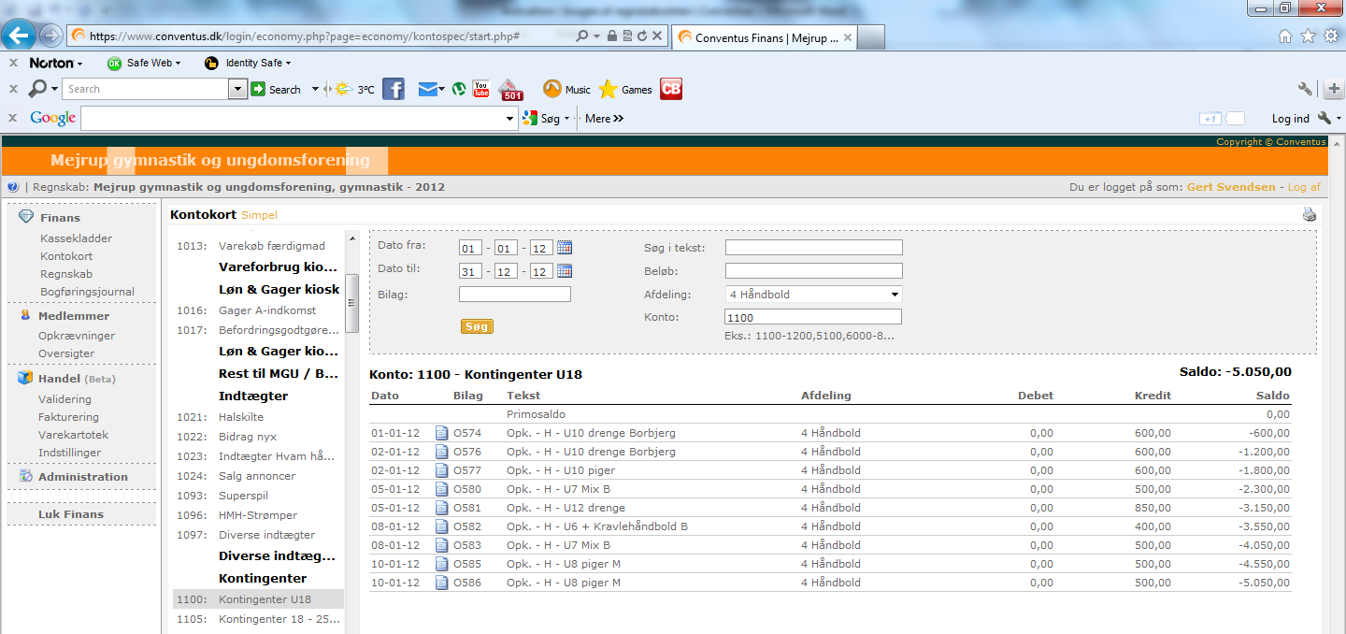
For at kunne bruges, så skal man trykke på knappen ved siden af ordet ”Kontokort”. Her skifter man imellem ”Avanceret” og ”Simpel”. Det anbefales, at man trykker på knappen, når der står avanceret. Så kommer den afgrænsningsboks op, man ser ovenfor.
Som udgangspunkt, så ser man på posteringerne på den konto, man har placeret sig på i kontoplanen. Det første man bør gøre er at udfylde ”Afdeling” med den afdeling, man er kasserer for. Så ser man kun posteringerne for f.eks. Håndbold. Det næste er ”Dato fra” og ”Dato til”, hvor man kan begrænse perioden, man får vist posteringer fra, hvis det ikke er hele året, man er interesseret i.
Man behøver ikke kun at se på den konto, man har placeret sig på. Man kan søge på bilagsnumre, posteringstekst og beløb på tværs af alle konti. Man kan også vælge at se på flere konti på samme tid ved at udfylde ”Konto” med flere konti. Her udvælger man sine konti ved at benytte bindestreg ( - ) imellem 2 kontonumre. Så er det fra det første kontonummer til det andet kontonummer, der bliver vist. Benytter man komma ( , ) så er det det første kontonummer, man skriver og det andet kontonummer, man skriver, der bliver vist men ikke alle dem imellem.
Ved at trykke på printikonet øverst til højre kan man få resultatet udskrevet.
Regnskab.
Her kan man lave en regnskabsopgørelse for hele foreningen eller for sin afdeling. Her gennemgås, hvordan man laver regnskabet for en specifik afdeling. Man vælger fanebladet ”Afdelinger”.
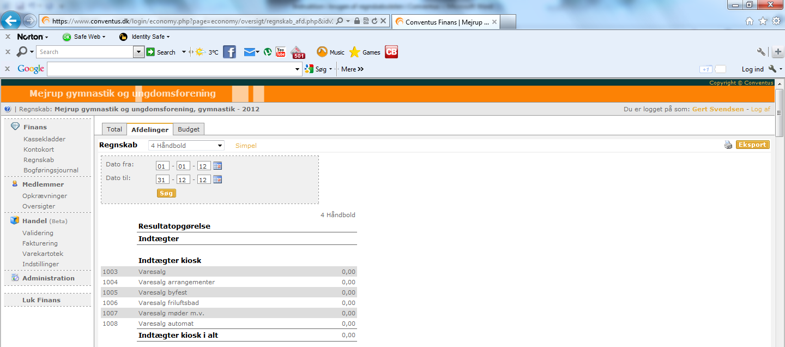
Hvis der på knappen ”Simpel” / ”Avanceret” står ”Avanceret, så trykker man på knappen, så ovenstående afgrænsningsboks kommer op. Jeg har udfyldt boksen med afdeling med Håndbold. Hvis jeg ikke udfylder noget, så kommer alle afdelinger i kolonner samtidig. Derefter udfyldes hvilken periode, man ønsker regnskabet for ved at udfylde datofelterne.
Man kan vælge at udskrive sit regnskab på papir ved at trykke på printikonet øverst til højre. De mere avancerede kan også vælge at trykke på knappen ”Eksport”. Den eksporterer regnskabet til en CSV fil, der efterfølgende kan importeres i et excel regneark.
Under fanebladet ”Budget” kan regnskabet tilsvarende udskrives men med tilvalg af nogle ekstra kolonner.
Man udvælger den afdeling, man vil lave regnskabet for. Man kan tillige vælge at få en kolonne ud for forgående regnskabsår og budgettet for indeværende år. Når man valgt hvilke kolonner, der skal udskrives trykkes på knappen ”Vis” og de valgte kolonner kommer op på skærmen og kan udskrives eller eksporteres på samme vis som under fanebladet ”Afdelinger”.
Der kan ikke laves nogen datoafgrænsning, så der er tale om en rapport for hele året.
Se også punktet ”Budget” under administration omkring oprettelse af budgetter.
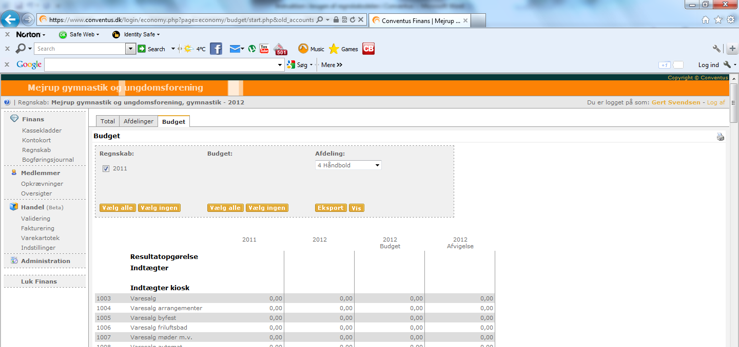

Administration.
Forskellige opsætningsmæssige og periodiske ting kan laves under ”Administration” i finansdelen.
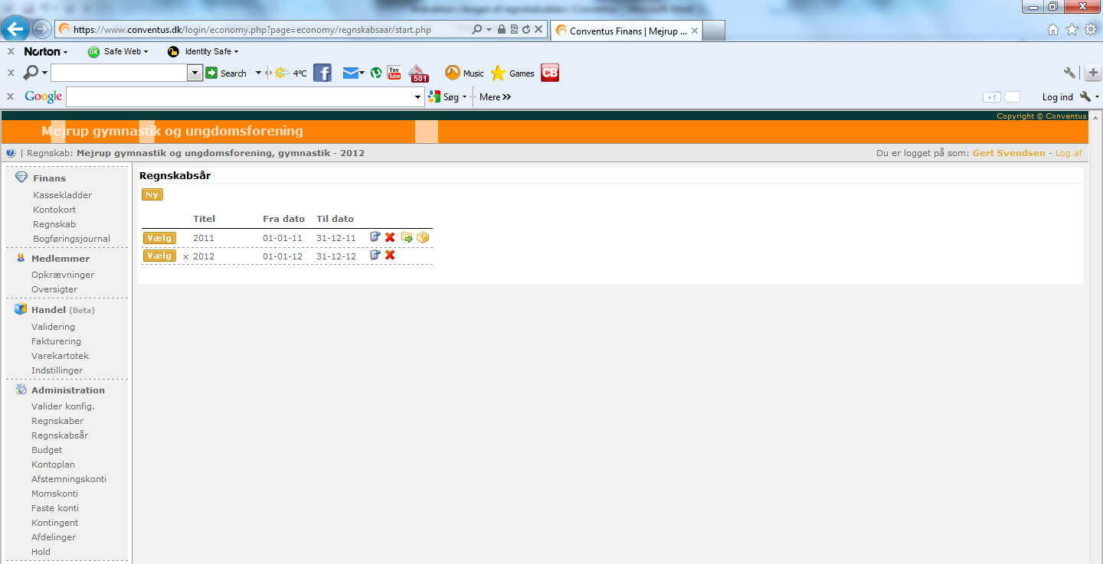
De dele der gennemgås her, er dem som afdelingskassererne typisk kan få brug for.
Regnskabsår.
Det er ikke besluttet om punktet skal være aktivt for afdelingskassererne endnu. Generelt vedligeholdes punktet af hovedkassereren. Man kan dog skifte aktivt regnskabsår her. Kun et regnskabsår kan være aktivt for posteringer ad gangen. I en periode kan der være behov for at registrere i 2 regnskabsår samtidig, da det gamle ikke er helt færdigt, og det nye har man brug for at lave posteringer i. For at få et regnskabsår aktivt, så trykker man på knappen ”Vælg” på det regnskabsår, man vil postere i. Derefter flytter krydset sig til det pågældende år, og det er nu muligt at bogføre en kassekladde med poster dateret i det pågældende år.
Budget.
Her indlægges budgettet for afdelingen. Budgettet indlægges for hele året. Det er ikke muligt at periodisere det indenfor det enkelte år.
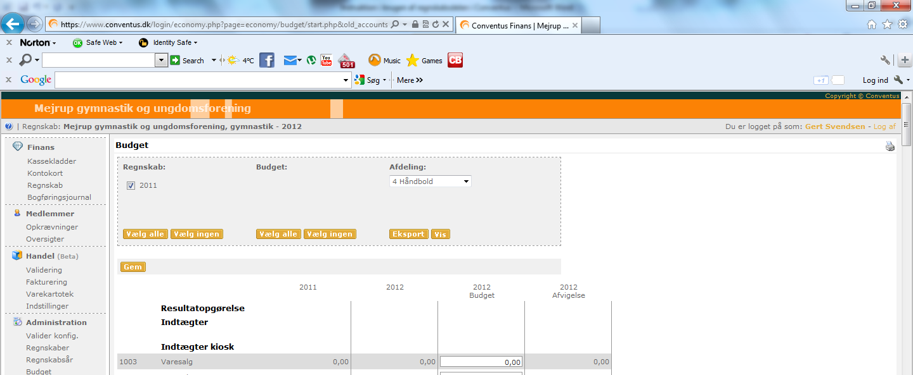
Til hjælp for budgetteringen kan man vælge at få vist tidligere regnskabsår. I ovenstående er der kun et tidligere år, man kan afkrydse, men med tiden vil der komme flere. Det aktuelle år vises altid.
Man udfylder nu feltet ”Afdeling” med den aktuelle afdeling og trykker ”Vis”. På det tidspunkt bliver alle de felter, man kan udfylde hvide, og man kan gå i gang med at skrive sit budget ind ud for de enkelte konti.
Husk det er hele årets budget. Indtægter sættes der minus ( - ) foran, udgifter er uden fortegn.
De øvrige punkter under administration vedligeholdes af hovedkassereren.
Mejrup, den 14/1 2012
Gert Svendsen

